 | Vabi na brezplačno likovno  delavnico pod naslovom: | 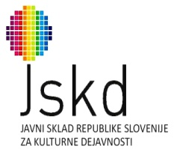
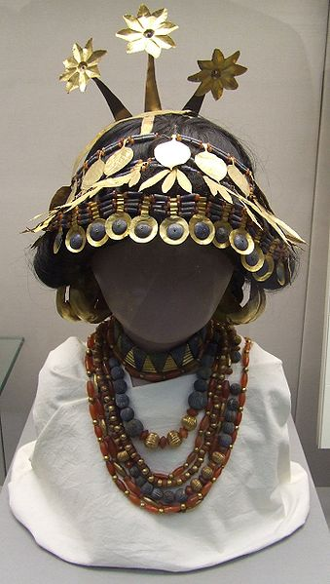  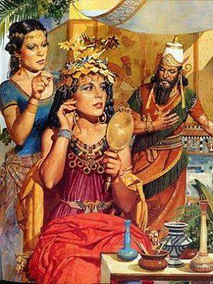  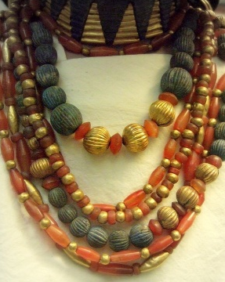 | SUMERSKI NAKIT  TERMIN:  Enodnevna likovna delavnica bo organizirana dne  6. 4. 2019 ob 10.00 uri v prostorih Galerijie Diwan na  Karunovi ulici 10a v Ljubljani.  Udeležencem bodo zagotovljeni vsi potrebni likovni pripomočki.  Prijave se bodo zbirale na e.naslov: alnawas007@gmail.com do zasedbe prostih mest (do 10 udeležencev).  LIKOVNO DELAVNICO BOSTA VODILA:  slikar Arkan Al Nawas in Anita Šefer - slikarka in pisateljica.  NAMEN IN POTEK LIKOVNE DELAVNICE:  Udeleženci likovne delavnice bodo v uvodnem delu spoznali značilnosti in oblike nakita iz obdobja prve civilizacije Sumercev,  saj so že v njihovem času izdelovali različni nakit in okraske za  telo. Seznanili se bodo z značilno orientalsko estetiko, mistiko  in široko čustveno dimenzijo, ki jo izžarevajo barve Orienta pri oblikovanju nakita.  POTEK:  1. seznanitev udeležencev s kulturnozgodovinskim izročilom  Sumerskega nakita  2. predstavitev tipičnih oblik in barv Sumerskega nakita  3. priprava vseh potrebnih materialov za izdelovanje nakita  4. izdelovanje nakita  5. malica  7. izdelovanje nakita  8. zaključek in dokončanje dela  Zaključek in dokončanje svojega dela ter priprava nakita za predvideno skupinsko razstavo, ko bo organizirana v času  od 13. 4. do 27. 4. 2019 v prostoru Galerije Diwan.  Predsednik Diwan društva za kulturo in umetnost  Arkan Al Nawas, univ. dipl. inž. kraj. arh. in slikar  VLJUDNO VABLJENI!

